**«Новогодние приключения Буратино»**

Сценарий для средней группы

**Действующие лица:**  Ведущий, Дед Мороз, Снегурочка, Буратино, Лиса Алиса, Кот Базилио.

**Огоньки на ёлке зажжены.**

**Под веселую музыку дети заходят в зал**

**Ведущий:** Что за гостья к нам пришла, Запах хвои принесла?

А на ней огни, гирлянды. До чего ж она нарядна!

Вместе с нею к нам идет. Зимний праздник …

**Дети:** - Новый год.

**Ведущий:** Новый год к нам идет так давайте водить хоровод.

**Хоровод «В гости к ёлочке мы пришли»**

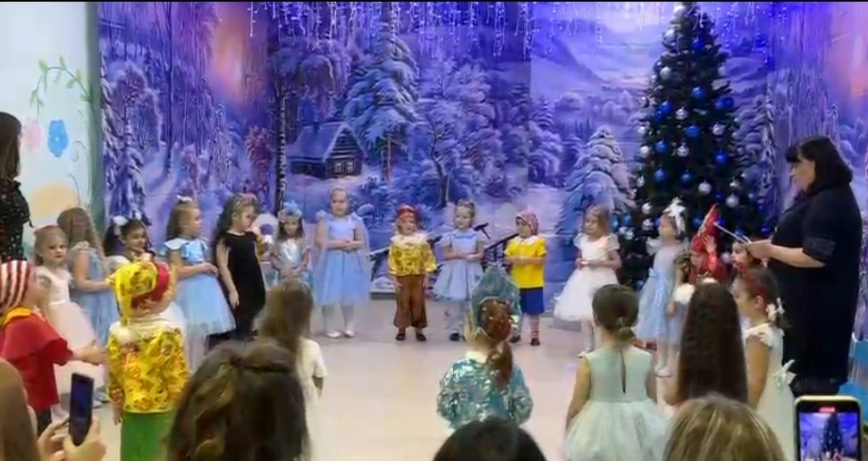

*Дети садятся на стульчики*

**Ведущий:** Ребята сегодня мы все вместе отправимся в волшебный лес, к новогодней ёлке, ведь именно там под новый год происходят чудеса. Только как нам туда попасть. По волшебному пути в сказку можем мы войти,

Только где волшебный путь, как нам в сказку заглянуть? Музыка сейчас раздастся, в сказку нам попасть удастся! Ребята, слышите кажется к нам кто-то спешит.

***Под музыку появляется******Буратино****.*

**Буратино**: Здравствуйте, а вот и я! Я — мальчишка деревянный в полосатом колпачке. Создан я на радость людям, счастья ключ в моей руке. ***(смотрит удивляется)*** Ничего себе сколько здесь моих друзей

Быстро-быстро поднимайтесь. Танцевать все выбегайте.

**Танец «Буратино»**

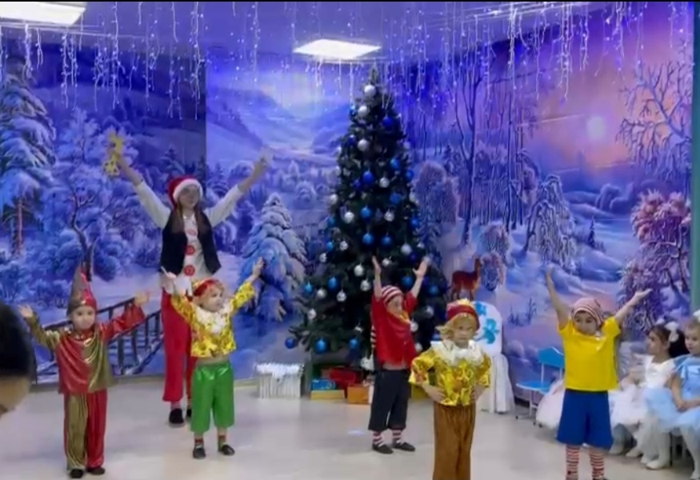

**Буратино**: Дед Мороз дал мне золотой ключик, чтобы я открыл волшебный сундучок, в нем находится какая-то тайна. а какая –он не сказал. ***Показывает всем ключик и кладёт его под ёлку. Прислушивается.*** Тише, ребята, слышите. вдали музыка звучит, Мне знакомы эти звуки к нам Снегурочка спешит!

***Звучит музыка в зал входит Снегурочка.***

**Снегурочка:** Здравствуйте, ребята! Я рада видеть вас. Зимний лес в красе волшебной, Всюду снег лежит, Он на елке новогодней. Серебром блестит. Как народу много в зале, Славный праздник видно тут, Значит правду мне сказали, Что меня ребята ждут!

Дед Мороз послал меня проверить всё ли готово к празднику *(****Осматривает зал)*.** Всё красиво и нарядно ёлка дивная стоит, Постарались вы изрядно в сказку двери приоткрыть! Всё вокруг огнём сияет, волшебством наполнен зал, С пляской, с песней заиграет новогодний звонкий бал!

**Хоровод «Здравствуй праздник Новый год»**

**Ведущий:** Ребята мне кажется, на нашем празднике кого-то не хватает!

**Буратино**: Наверное, Деда Мороза!

**Снегурочка:** ***(показывает телеграмму)*** чтобы Деда Мороза поторопить нужно послать телеграмму. Давай, Буратино, скорее побежим на почту и отправим ее Деду морозу! А вы не скучайте без нас! Мы скоро вернёмся ***(Уходят)*.**

**Ведущий:** А чтобы не скучать, нужно нам скорей играть. Посмотрите сколько снега: надо весь его убрать.

**Игра «Убери снег» (перенеси снежки)**

*(дети садятся на места)*

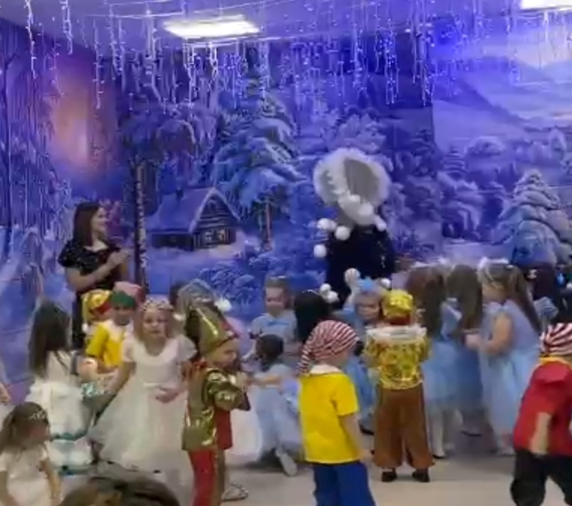

***Под музыку появляются кот Базилио и лиса Алиса.***

**Кот:** Ой, чую, чую удачу, Алисушка, кажется мне, что недавно здесь был наш старый знакомый Буратино.  
**Лиса Алиса:** Точно, поленом струганным пахнет, а ещё денежками!

**Кот:** Или конфетами!

**Лиса:** Смотри, какое дерево выросло! Наверное, Буратино здесь закопал свои денежки! Вот умора!

**Кот:** Точно! Он, наверное, здесь целый клад закопал, давай искать!

*(****Копают возле ёлки , ищут клад)*.**

***(находят ключик)***

**Кот:** Смотри, ключик золотой!

**Лиса:** Это то, что нам нужно! Сматываем удочки!

**Лиса:** Погоди: 1, 2, 3, ёлка-палка, не гори!

***Убегают под музыку***

**Ведущий:** Ой-ой-ой, что теперь делать!

***Возвращаются Снегурочка и Буратино, идут к ёлке ,ищут ключик.***

**Буратино**: А где же золотой ключик.

**Снегурочка:** Что, кто-то забрал наш волшебный ключик!

**Дети**: Да!

**Снегурочка и** **Буратино** : Кто!

**Дети:** Лиса Алиса и кот Базилио!

**Ведущая:** Вот беда, беда, что же делать нам тогда! Придётся Деда Мороза на помощь звать!

**Дети зовут Деда Мороза.**

**Снегурочка:** Нет моего дедушки? Наверное не дошла до него телеграмма! Придётся отправится за ним самой! Эй, волшебные снежинки, закружитесь в снежном танце, Помогите скорее добраться к Деду Морозу!

**Танец Снежинок**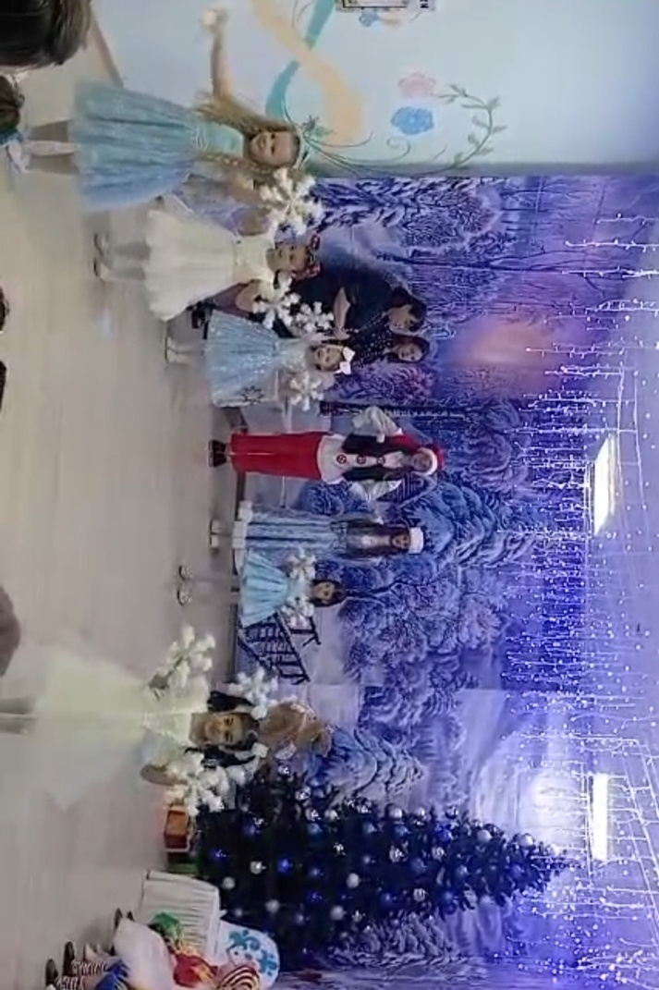

*(После танца звучит музыка и появляются Дед Мороз и Снегурочка)*

**Дед Мороз** Ого-го! А вот и я! Здравствуйте, мои друзья!

К вам, друзья, летел, не шел Телеграмму я прочел.

С Новым годом поздравляю! Счастья, радости желаю!

Что б росли вы и умнели, Веселились, песни пели.

Чтоб всегда звучал ваш смех! С Новым годом! Всех, всех, всех!

Но что такое? Что за вид? *(показывает на елочку)*

Наша елка не горит? Не порядок! Так нельзя? Помогите мне, друзья!

Ну-ка, елка, раз, два, три,

Светом радости гори! (**Дети кричат 3 раза)**

***Огоньки на елке зажигаются.***

**Ведущий:** Добро пожаловать, Дедушка Мороз, к нам на праздник. Приглашаем тебя в хоровод.

**Хоровод «Еловые лапки»**

**Ведущий:** Дед Мороз, мы тебя так долго ждали. Ребята с тобой поиграть хотят.

**Муз. Игра «Новогодний хоровод»**

**Дед Мороз:** Игр немалоесть на свете. Поиграть хотите дети? Вы мороза не боитесь? Как подую я на вас – заморожу всех сейчас!

**Игра «Заморожу»**

**Дед Мороз:** Ну и уморили вы меня! Надо бы немножко отдохнуть.

***Все садятся на стульчики.***

**Ведущий:** Вот, Дедушка Мороз, присядь пожалуйста, отдохни, а ребята тебе стихи расскажут.

**Дед Мороз:** С удовольствием послушаю.

Мы в уютном нашем зале

Собирались много раз.

Звонко музыка звучала,

Удивляя нас подчас.­­­­­­­­­­­­­­­­­­_________

Но сегодня день особый,

Знает каждый из ребят.

Это праздник новогодний

К нам приходит в детский сад._______

Красив наш новогодний зал

Сверкает все вокруг.

Мы начинаем карнавал,

Скорей вставайте в круг.

Посмотрите, в нашем зале

За ночь елка расцвела:

Вся в наряде золотистом,

На макушке-то – звезда!_______

Дружно за руки возьмемся,

Вокруг елочки пойдем,

Милой гостье улыбнемся,

Песню радостно споем!_________

С новым годом! С новым годом!

С песней, елкой, хороводом.

С бусами, хлопушками,

Новыми игрушками!__________

Как красиво в этом зале

Мы гостей сюда позвали

Веселится весь народ –

Мы встречаем Новый год!__________

Папы, мамы с нами рядом

Мы встречаем Новый год!

Он и взрослым и ребятам

Много счастья принесет!___________

Скоро вместе с нами будет

Наш любимый Дед Мороз,

Никого он не забудет

Привезет подарков воз.__________

И сегодня в день чудесный

Заведем мы хоровод,

Запоем мы дружно песню

Здравствуй, здравствуй Новый год!_______

Как хороша новогодняя елка!

Как нарядилась она, погляди!

Платье на елке зеленого шелка,

Яркие бусы на ней, конфетти!___________

Здравствуй, елка, как мы рады,

Что ты снова к нам пришла,

И в зелененьких иголках

Свежесть леса принесла!_________

На ветвях твоих игрушки,

И фонарики горят,

Разноцветные хлопушки,

Бусы разные горят!__________

Ты свежесть лесную рассветную,

Внесла в нашу комнату светлую,

Расправила иглы смолистые,

Зажгись огоньками искристыми!______

Возьмемся за руки, друзья,

И встанем в хоровод!

Не каждый день, а раз в году

Приходит Новый год!________

Пришла на праздник ёлочка,

Нарядная стоит.

А на макушке звёздочка

Сверкает и блестит.________

Любит ёлочку народ

Наряжать под Новый год.

В каждом доме ёлка есть,

Но такая только здесь.__________

Дед Мороз, ты пришел!  
Мы тебя так ждали.  
Целый день с утра не спали.  
Елку наряжали. ___________

Стих учила я с утра,  
Гольфы одевала.  
Убирала, подметала.  
К вечеру устала._____________

Елка вся в игрушках новых,

И шары на ней висят.

Наша елка с Новым годом

Поздравляет всех ребят!_________

В Новый год - веселый смех,

Сколько радости для всех!

И на ёлочке нарядной

Разноцветные гирлянды!_________

Лучше нету нашей ёлки,

У кого не спрашивай!

Хороши на ней иголки:

Звёздами украшены!____________

Здравствуй, ёлка дорогая!

Снова ты у нас в гостях.

Вся игрушками сверкаешь

На раскинутых ветвях.____________

.Веселятся все игрушки:

Куклы, гномы и петрушки.

В Новый год нельзя скучать.

Надо петь и танцевать.

Закружился праздничный

 Дружный хоровод!

Так встречай же, ёлочка,

С нами Новый год

Дед Мороз, ты пришел!  
 Мы тебя так ждали.  
 Целый день с утра не спали.  
 Елку наряжали

**Дед Мороз:** Спасибо, ребята, за такие хорошие стихи.

**Ведущий:** Отдохнул дедушка? Тогда еще поиграем?

**Муз. Игра «Мы повесим шарики»**

**Дед Мороз:** Ох, молодцы, порадовали дедушку! Да и я вас сейчас порадую! А ну-ка, **Буратино,** давай бери волшебный ключик. Пришло время для волшебства.

**Буратино**: А у меня его нет.

**Д. Мороз:** Как это нет? А где же он?

**Буратино**: Я его положил под елочкой. А Лиса Алиса и Кот Базилио его забрали.

**Д. Мороз:** Ах, разбойники! Ах, злодеи! Сейчас я их сюда приведу: 1, 2, 3, Кот, Лиса сюда приди.

***Выходят Кот и Лиса, виновато подходят к Д. Морозу.***

**Д. Мороз:** Ну-ка, Лиса Алиса и Кот Базилио, отдавайте нам ключик, а то вам не поздоровится.

**Кот и Лиса:**

Ни за что не отдадим

Тайну мы узнать хотим.

Знаем мы, что в Новый год

Детвора подарки ждет.

Мы тоже подарки хотим.

**Д. Мороз:** Ну, тогда, держитесь! Ветры буйные свищите, Лису, Кота в лес заметите.

***Звучит музыка вьюги. Лиса и Кот, кружась. Уходят с праздника***

**Буратино *(поднимает ключик, радуясь)***: Наконец-то! теперь мы сможем открыть этим ключиком волшебный сундучок. А что же находится в нем! Сейчас мы узнаем!

***Открывает и достает подарки. Дед Мороз и все герои раздают подарки.***

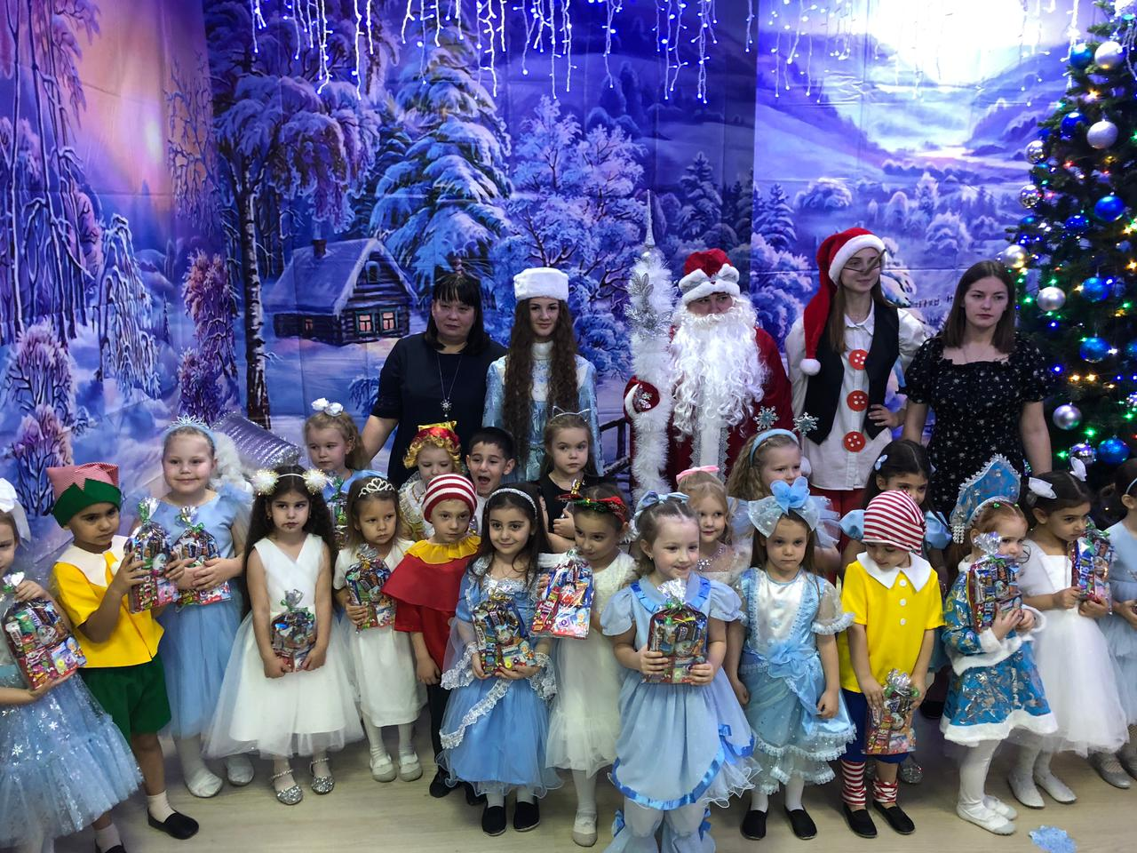

**Дед Мороз:** У нарядной ёлки пела детвора, Но прощаться с вами нам пришла пора.

**Ведущий:** Всем желаем счастья, чтобы был успех. С Новым Годом, дети, поздравляю всех!

**Буратино:** И вместе мы скажем. Вам всем на прощанье...

**Все:**  Пусть сбудутся ваши мечты и желания!